K-디지털 챌린지 : 넷 챌린지 캠프 시즌13
최종결과보고서

분할 연합학습을 위한
모델과 네트워크의 적응형 스케줄링

AwareNet
본 보고서를 K-디지털 챌린지 : 넷 챌린지 캠프 시즌13의
최종결과보고서로 제출합니다.
2026년 9월 30일
참여 구성원
성시준 · 석태경
충남대학교 전파정보통신공학과

한국지능정보사회진흥원장 귀하

안 내 사 항
1. 본 연구보고서는 한국지능정보사회진흥원의 출연금으로 수행한 K-디지털 챌린지 : 넷 챌린지 캠프 시즌13의 연구망 활용 연구과제 결과입니다.
2. 본 연구보고서의 내용을 발표할 때에는 반드시 한국지능정보사회진흥원 K-디지털 챌린지 : 넷 챌린지 캠프 시즌13의 연구망 활용 연구과제 결과임을 밝혀야 합니다.

요 약 문
1. 제 목
AwareNet 분할 연합학습을 위한 모델과 네트워크의 적응형 스케줄링
2. 아이디어 개발의 목적 및 필요성
연합학습은 각 기관에 데이터를 두고 공동 모델을 학습한다. 분할 연합학습은 계산을 서버와 나누지만, 배치마다 텐서를 교환해 통신 지연의 영향을 받는다. AwareNet은 이때 모델 크기와 전송 방식을 함께 조절한다.
3. 아이디어 개발의 내용 및 범위
중계 경로와 텐서 분할 전송으로 줄일 수 있는 지연을 먼저 계산한다. 이후에도 지연이 남으면 모델 축소의 시간 이득과 비용을 비교한다. CNN에서는 폭·경로 제어를, LoRA에서는 분할 공동 학습과 어댑터 전송을 평가했다.
4. 개 발 결 과
KOREN의 32개 논리 클라이언트·3시드 평가에서 라운드 시간을 단축했다. 트래픽 몰림에서는 42.6%, 연산 지연에서는 40.3% 줄었다.
8클라이언트·200라운드 평가에서는 폭을 유지하며 시간을 20.7% 줄였다. 정확도 차이는 약 −0.29%p였다. 두 평가의 비교 구성은 기준 방식 연결 1개, AwareNet 연결 2개다.
5. 기 대 효 과
병원·제조기관의 서로 다른 장비와 회선에 맞춰 학습 부담을 조절할 수 있다. 각 기관이 공동 모델 갱신에 꾸준히 참여하도록 돕는 것이 기대 효과다.

목 차
Ⅰ. 서 론 6
1. 개발 목적 및 필요성 6
2. 특징 7
Ⅱ. 아이디어 개발 추진 내용과 범위 8
1. 개발 목표 및 추진 내용 8
2. 단계별 세부 구현 계획 11
Ⅲ. 아이디어 개발 진행 내용 및 결과 15
1. 개발 수행 현황 및 최종 결과물 15
2. KOREN 연동 및 활용 결과 16
3. 멘토 의견에 따른 개선사항 19
4. 결과물의 통합 및 시험/검증 결과 20
Ⅳ. 결 론 24
1. 개발 최종 결과물 24
2. 기술 구현에 따른 기대 효과 24
Ⅴ. 참고문헌 25

그림 목차
그림 1. 스케줄러와 KOREN 실험 구성 8
그림 2. 라운드 단위 제어 파이프라인과 피드백 11
그림 3. 지속 TCP 연결의 텐서 분할·재조립 13
그림 4. KOREN 종단 간 경로의 동시 전송 규모별 완료 시간 17
그림 5. 조건별 평균 라운드 완료 시간 18
그림 6. 여러 기관의 전역 모델 공동 개선 활용 예시 24

표 목차
표 1. 선행연구의 제어 대상과 AwareNet의 설계 초점 7
표 2. 공통 시스템에 연결한 두 학습 구현 9
표 3. 제어 단계별 입력과 출력 11
표 4. 구현된 응용 메시지 프레임 13
표 5. Jetson의 전력 모드별 스텝 시간 중앙값 15
표 6. 제어 응답 및 장기 학습의 실행 조건 18
표 7. 멘토 의견과 반영 내용 19
표 8. 축소 가중치에 따른 시간과 정확도 20
표 9. Fashion-MNIST 추가 학습의 정확도와 텐서 크기 20
표 10. 최종 시연의 실행 조건과 결과 21
표 11. 모델과 학습 기법별 실험 총괄 22
표 12. 기능 활성화에 따른 시간과 모델 폭 23

Ⅰ. 서 론
1. 개발 목적 및 필요성
연합학습(Federated Learning, FL)은 각 클라이언트에 데이터를 보관한 채 학습한 모델의 갱신값을 모아 공동 모델을 만드는 방법이다.[1] 의료·제조처럼 기관 밖으로 데이터를 옮기기 어려운 환경에서 활용할 수 있다.
다만 연산·메모리 자원이 부족한 클라이언트는 전체 모델을 학습하기 어렵다. 분할 연합학습(Split Federated Learning, SFL)은 모델의 앞부분을 클라이언트에, 뒷부분을 서버에 배치해 계산 부담을 나눈다.[2]
대신 매 배치마다 중간 활성값과 기울기를 교환해야 한다. 따라서 클라이언트의 계산 지연과 네트워크의 통신 지연이 함께 학습 속도에 영향을 준다.
본 프로젝트는 모델 버전과 갱신 시점을 맞추기 위해 동기식 학습을 사용한다. 모든 클라이언트의 갱신을 모아 집계하므로, 가장 늦게 끝나는 스트래글러(straggler)가 전체 라운드 시간을 결정한다.
서브모델 학습은 모델의 일부만 사용해 계산량과 전송량을 줄인다.[3,4] CNN에서는 채널 수로 모델 폭(width)을 조절한다. 폭이 작아지면 모델 표현력과 가중치 갱신 기회도 달라져 정확도가 낮아질 수 있다.
통신 혼잡이 원인이라면 여유 있는 중계로 전송을 분산해 모델 크기를 유지할 수 있다. 계산이 느리거나 여러 경로가 같은 포화 회선을 지날 때는 모델 축소를 함께 고려해야 한다.
AwareNet은 중계 경로와 텐서 분할 전송을 먼저 조정한다. 이후에도 지연이 남으면 시간 이득과 축소 비용을 비교해 모델 폭을 줄인다. 통신 여유를 활용해 모델을 덜 줄이면서 라운드를 마치는 것이 목표다.
2. 특징(동일·유사 아이디어에 대한 차별성·독창성·혁신성)
AwareNet은 전송을 조정한 뒤의 예상 시간을 모델 크기 선택에 반영한다. 이를 통해 경로 변경과 모델 축소를 하나의 제어 과정으로 연결한다.
가. 차별성: 전송 상태를 반영한 모델 선택
FjORD·FedRolex는 서브모델의 크기와 추출을, AdaptSFL·SuperSFL은 자원에 따른 분할·집계·서브네트워크를 다룬다.[3–6] AwareNet은 이 학습 기법에 중계 선택과 텐서 분할 전송을 연결한다.
표 1. 선행연구의 제어 대상과 AwareNet의 설계 초점
접근 | 주요 제어 대상 | AwareNet과 연결되는 지점
FjORD / FedRolex | 서브모델 크기·추출 | 모델 선택 모듈의 기반
AdaptSFL / SuperSFL | 분할·집계 / 서브네트워크 | 통신·연산 적응형 학습
AwareNet | 폭·중계·분할비 | 공유 용량을 반영해  전송 조정 후 축소 판단

나. 독창성: 공유 회선과 설정 변경의 영향 반영
여러 연결이 같은 회선을 사용하면 전송률의 합도 회선 용량에 제한된다. AwareNet은 이 공유 용량을 반영하고, 예상 완료 시간과 폭 축소 비용을 초 단위로 비교한다.
용량이 바뀐 직후에는 폭을 유지해 새 경로의 상태를 관찰한다. 폭 확대는 두 라운드 연속으로 조건을 만족할 때 적용한다. 일시적인 변화에 따른 잦은 설정 변경을 줄이는 방법이다.
다. 실용성: 학습 모듈 교체와 실제 환경 검증
학습과 전송 모듈을 분리해 CNN과 LoRA에 적용했다. KOREN에서는 전송 경합과 CNN 제어를, Jetson에서는 연산·전력을 측정했다. LoRA에서는 분할 공동 학습과 어댑터 전송을 확인했다.

Ⅱ. 아이디어 개발 추진 내용과 범위
1. 개발 목표 및 추진 내용
가. 개발 목표
개발 목표는 모델 축소를 줄이면서 라운드 완료 시간을 단축하는 것이다. 가장 늦은 클라이언트의 예상 시간과 폭 축소 비용을 더한 J를 기준으로 설정을 고른다. 단기 실험에서 제어 반응을, 장기 학습에서 품질을 평가한다.
나. 세부 추진 내용 및 범위
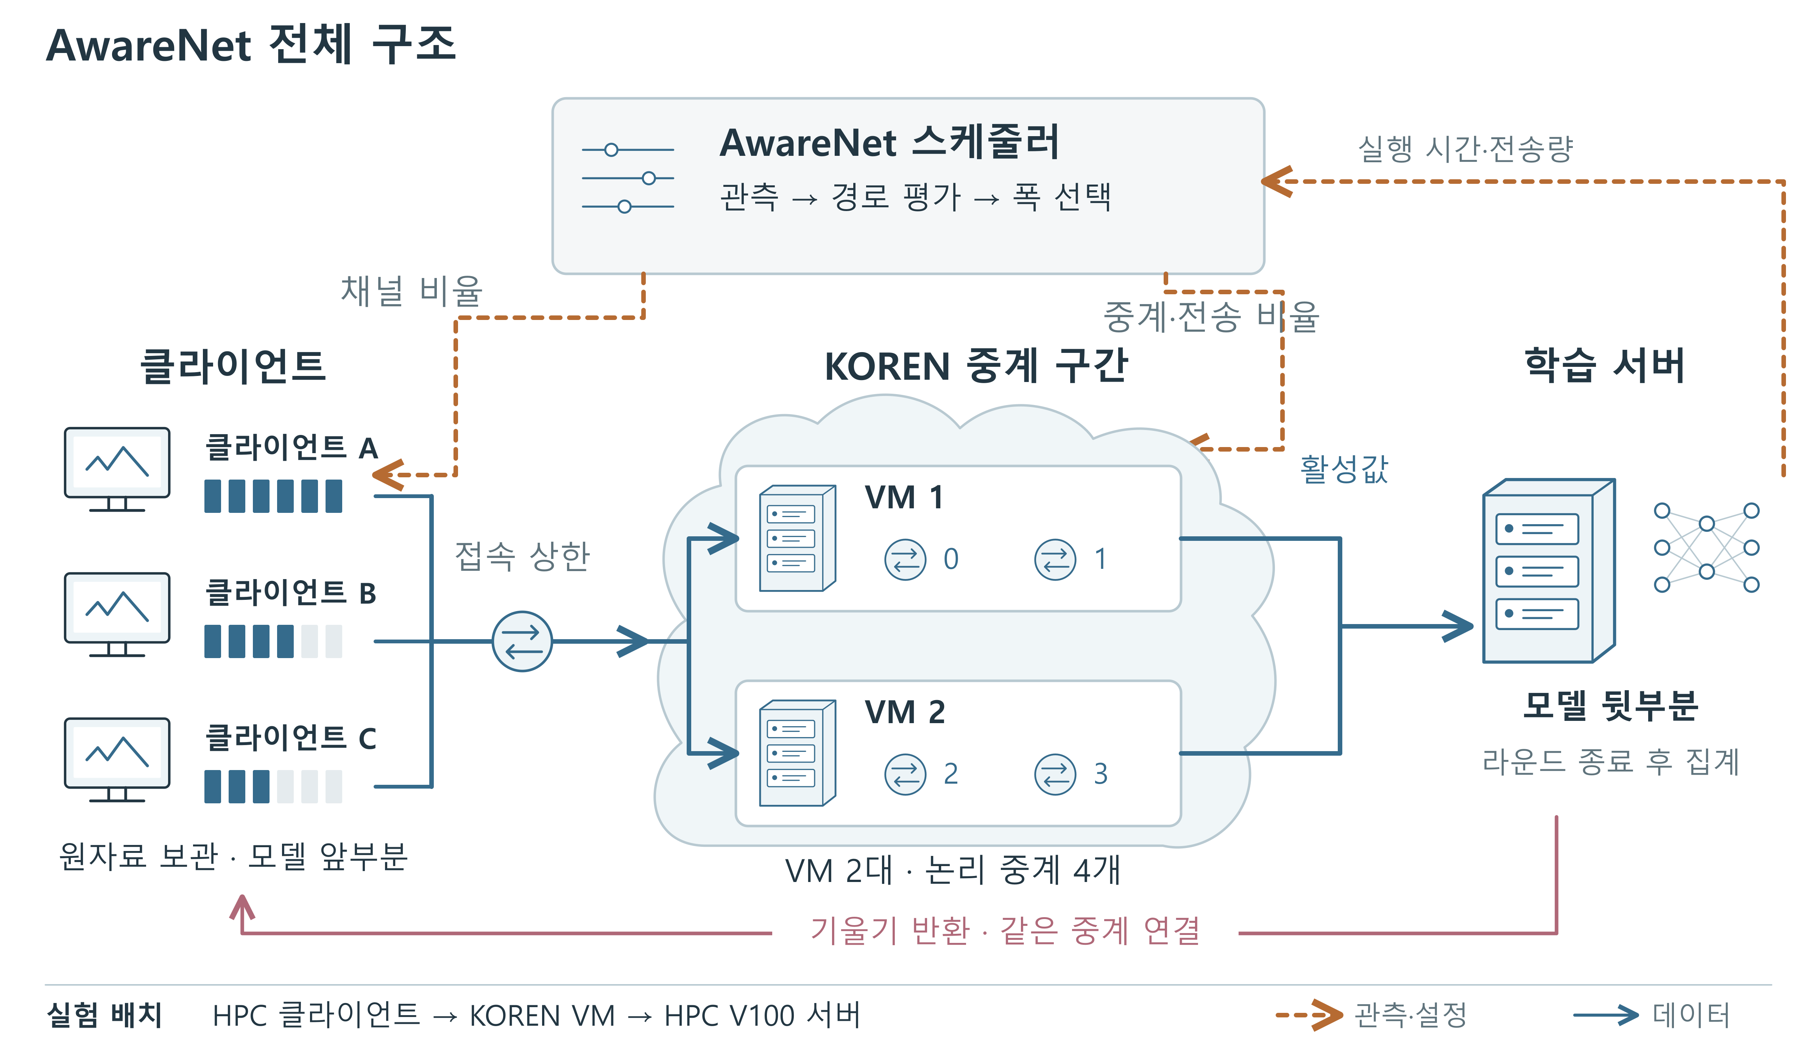
그림 1. 스케줄러와 KOREN 실험 구성
AwareNet은 관측 → 계획 → 실행 → 피드백으로 동작한다. 최근 연산·전송 기록으로 다음 라운드의 폭·중계·분할비를 정하고, 실제 완료 시간으로 예측을 보정한다.
기관 간 합의로 허용된 클라이언트와 중계 프로그램을 제어한다. KOREN 위에서 실제 데이터를 전송하고, 관리 호스트의 부하 조건을 조절해 정책을 반복 비교했다. 축소 실험 설계에는 SHRiNK의 관점을 참고했다.[9]
1) 모델 폭과 사용할 채널의 선택
모델 폭은 사용할 채널의 비율이며, 채널은 CNN을 줄이는 단위다. 스케줄러가 비율을 정하면 학습 모듈이 채널을 추출한다. 주 CNN 실험은 분할 위치 2와 계층 수를 고정했다.
FedRolex식 순환 선택은 라운드마다 채널 위치를 바꿔 여러 가중치에 학습 기회를 배분한다.[4] 고정·순환 선택을 교체할 수 있도록 구현하고, 원래 가중치 위치에 맞춰 집계했다.
2) CNN과 LoRA의 적용 범위
CNN은 채널 수에 따라 계산량과 활성값 크기가 함께 변해 결합 제어를 평가하기에 적합하다. LoRA로는 언어모델의 분할 학습과 전송을 확인했다. 다른 모델도 설정별 연산·전송 비용과 집계 방법을 제공하면 연결할 수 있다.
표 2. 공통 시스템에 연결한 두 학습 구현
구분 | CNN 서브모델 학습 | LoRA 언어모델 학습
자원 조절 변수 | 채널 비율·선택 위치 | 추가 학습 행렬의 랭크
전송량과의 관계 | 채널 수에 따라  활성값·기울기 크기 변화 | 랭크는 어댑터 집계량에 영향  분할 활성값 차원은 유지
검증 목적 | 폭·경로 제어의 시간·정확도  별도 채널 순환 선택 | 고정 랭크 분할·집계  어댑터 업로드 19.3% 단축

LoRA는 원래 가중치를 고정하고 작은 저랭크 어댑터를 학습한다.[7,8] Qwen2.5-0.5B·랭크 16에서 공동 학습을 수행했다. 별도 경로 비교에서는 어댑터 업로드 시간을 19.3% 줄였다.[16]
다. 참여구성원별 역할
• 성시준: 전체 설계·개발 총괄, 네트워크 제어, KOREN 구성·실측.
• 석태경: 분할 연합학습 파이프라인, 실험 설계·분석, 결과 시각화.
라. 완료 시간의 예측과 설정 선택
배치 시간 τᵢ는 클라이언트 연산 Cᵢ, 활성값 전송 Uᵢ, 서버 처리·대기 Sᵢ, 기울기 반환 Dᵢ의 합이다. 배치 수 B와 배포·집계 시간 T₀를 더해 라운드 시간을 구한다.[2,5]
$τ_{i} = C_{i} + U_{i} + S_{i} + D_{i}$ (1)
$T_{round} ≈ T_{0} + maxᵢ (B · τ_{i})$ (2)
전폭의 배치당 연산 시간 cᵢ(초)와 왕복 텐서량 bᵢ(바이트)에서 폭 wᵢ의 시간을 추정한다. Rᵢ는 실효 전송률(bit/s), oᵢ는 고정 처리·오차 보정값이다. 연산 시간의 변화 지수 γᵢ는 주 실행에서 기본값 1.2를 사용했다.
${\hat{T}}_{i}(wᵢ,P) = B [cᵢ w_{i}^{γᵢ} + \frac{8 bᵢ wᵢ}{Rᵢ(P)} + oᵢ]$ (3)
분할 위치 2에서 공간 크기와 자료형을 고정하면 텐서량은 채널 수에 비례한다. Rᵢ에는 중계 용량과 접속 상한을 반영한다. 공유 접속은 연결 속도의 합을, 독립 접속은 각 연결을 제한한다.
$J(w,P) = maxᵢ {\hat{T}}_{i} + \frac{λ}{N} ∑ᵢ (1 - wᵢ)$ (4)
N은 클라이언트 수다. λ(람다)는 평균 폭 감소량에 곱하는 가중치이며 단위는 초다. 값이 크면 폭 유지에, 작으면 시간 단축에 비중을 둔다. 학습 품질과의 관계는 장기 실험에서 확인한다.
ΔT는 최대 예상 시간의 감소량, Δw̄는 평균 폭 감소량이다. 예측 오차를 고려해 시간 이득에 10% 여유(η=0.10)를 두고 축소 비용과 비교한다.
$(1 - η) ΔT > λ Δ\bar{w}$ (5)
예를 들어 λ=70초에서 평균 폭을 0.1 줄이면 비용은 7초다. 10%를 낮춰 평가한 시간 이득이 7초를 넘을 때 축소를 선택한다.
경로 후보는 시간 합계와 최대 시간을 함께 평가한다. 선택한 경로에서 식 (4)·(5)로 모델 폭을 정한다.
2. 단계별 세부 구현 계획
라운드 사이에 모델과 경로를 정하고, 배치 실행 중에는 선택한 설정을 사용한다. 스케줄러의 판단 주기를 패킷 처리와 분리해 전송을 이어간다.
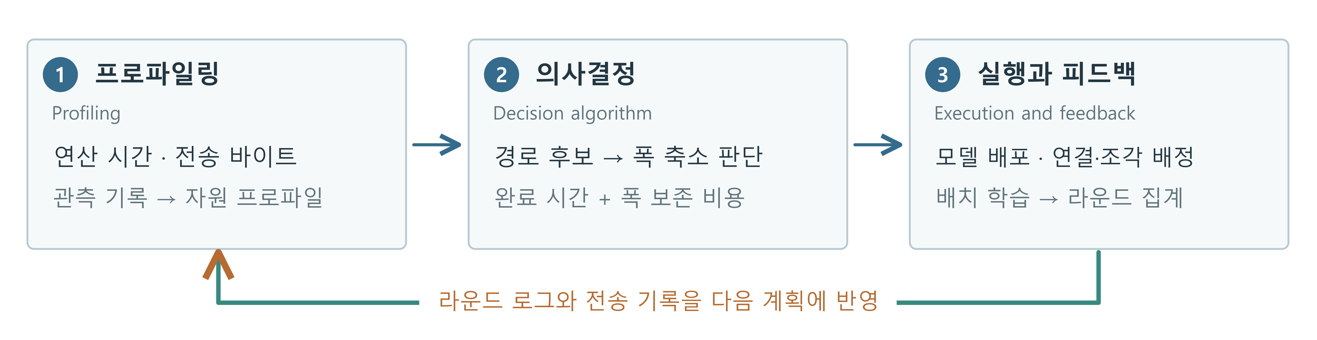
그림 2. 라운드 단위 제어 파이프라인과 피드백
가. 라운드별 통합 제어 시퀀스
표 3. 제어 단계별 입력과 출력
단계 | 입력 | 출력
상태 측정 | 사전 연산 시간  전송량·소요 시간 | 연산·전송 특성  중계 용량 추정값
설정 선택 | 측정값·현재 배정  허용 경로·용량 상한 | 다음 라운드의 폭  중계 배정·분할비
실행·결과 수집 | 선택한 설정  전역 모델의 파라미터 | 클라이언트별 모델·연결  라운드 결과·전송 기록

한 라운드는 다음 순서로 진행한다.
① 최근 연산·전송 기록과 최근 3라운드의 용량 관측값으로 상태를 갱신한다.
② 공유 회선과 접속 상한을 반영해 연결별 전송률을 계산한다.
③ 현재 폭에서 점수 G를 낮추는 중계 배정을 찾는다.
④ 새 배정의 시간 이득과 λ에 따른 폭 축소 비용을 비교한다.
⑤ 용량 변화 직후에는 폭을 유지하고, 그 외에는 축소·확대 조건을 확인한다.
⑥ 연결별 예상 전송률에 비례해 텐서 조각을 배분한다.
⑦ 학습·집계를 수행하고 결과를 다음 라운드에 반영한다.[12]
나. 경로 탐색과 선택적 모델 축소
경로 점수 G는 시간 합계와 N배의 최대 시간을 더한 값이다. G/N은 평균 시간과 최대 시간의 합이므로, 전체 효율과 스트래글러 지연을 함께 평가한다.
경로 평가에는 관측·예측 시간의 비율을, 폭 평가에는 식 (3)의 시간 오차 보정값을 반영한다.
$G(P | w) = Σᵢ {\hat{T}}_{i}(w, P) + N maxᵢ {\hat{T}}_{i}(w, P)$ (6)
경로 재배정 후의 상태에서 가장 늦은 클라이언트와 지연이 비슷한 집단의 폭을 한 단계 줄여 본다. 시간 이득 ΔT가 식 (5)를 만족하면 축소를 채택한다.
중계 K개를 두 연결에 배정할 때 클라이언트별 후보 C는 최대 K²개다. 전체 조합 Q=∏ᵢCᵢ가 20,000 이하이면 모두 비교한다. 그보다 많으면 전송량이 큰 클라이언트부터 배정해 O(NC)회 평가한다.
라운드당 M개 이동을 고르는 과정은 O(MNC)회 후보를 평가한다. 주 실행은 M=3으로 한 번에 바뀌는 배정 수를 제한했다.
폭 후보 L단계에서 축소 반복은 최대 N(L−1)회다. 각 후보의 평가에는 공유 용량 계산이 포함된다.
설정 적용과 결과 수집
서버는 RSTART 메시지로 라운드 번호, 폭, 가중치, 중계 주소와 전송 비율을 보낸다. 클라이언트는 해당 서브모델을 만들고 기존 연결을 재사용한다.
주 실험의 폭 후보는 0.5·0.75·1.0이다. 폭 확대는 두 라운드 연속 조건을 만족할 때 적용하고, 용량이 바뀐 직후에는 폭을 유지한다.
전송 비율은 설정 용량과 공유 배정으로 계산한다. 관측 용량으로 경로 이동을 판단하고, 실행 기록을 다음 라운드에 반영한다.
다. 다중 경로 텐서 분할과 재조립
큰 텐서를 한 연결에 보내면 그 연결의 지연이 배치 전체의 대기로 이어진다. AwareNet은 연결별 예상 속도에 비례해 텐서 조각을 배분한다.
조각 크기는 전체 바이트를 연결 수의 16배로 나누되 64 KiB~1 MiB로 제한한다. 조각 처리 비용과 느린 연결에 남는 대기를 함께 고려한 설정이다.
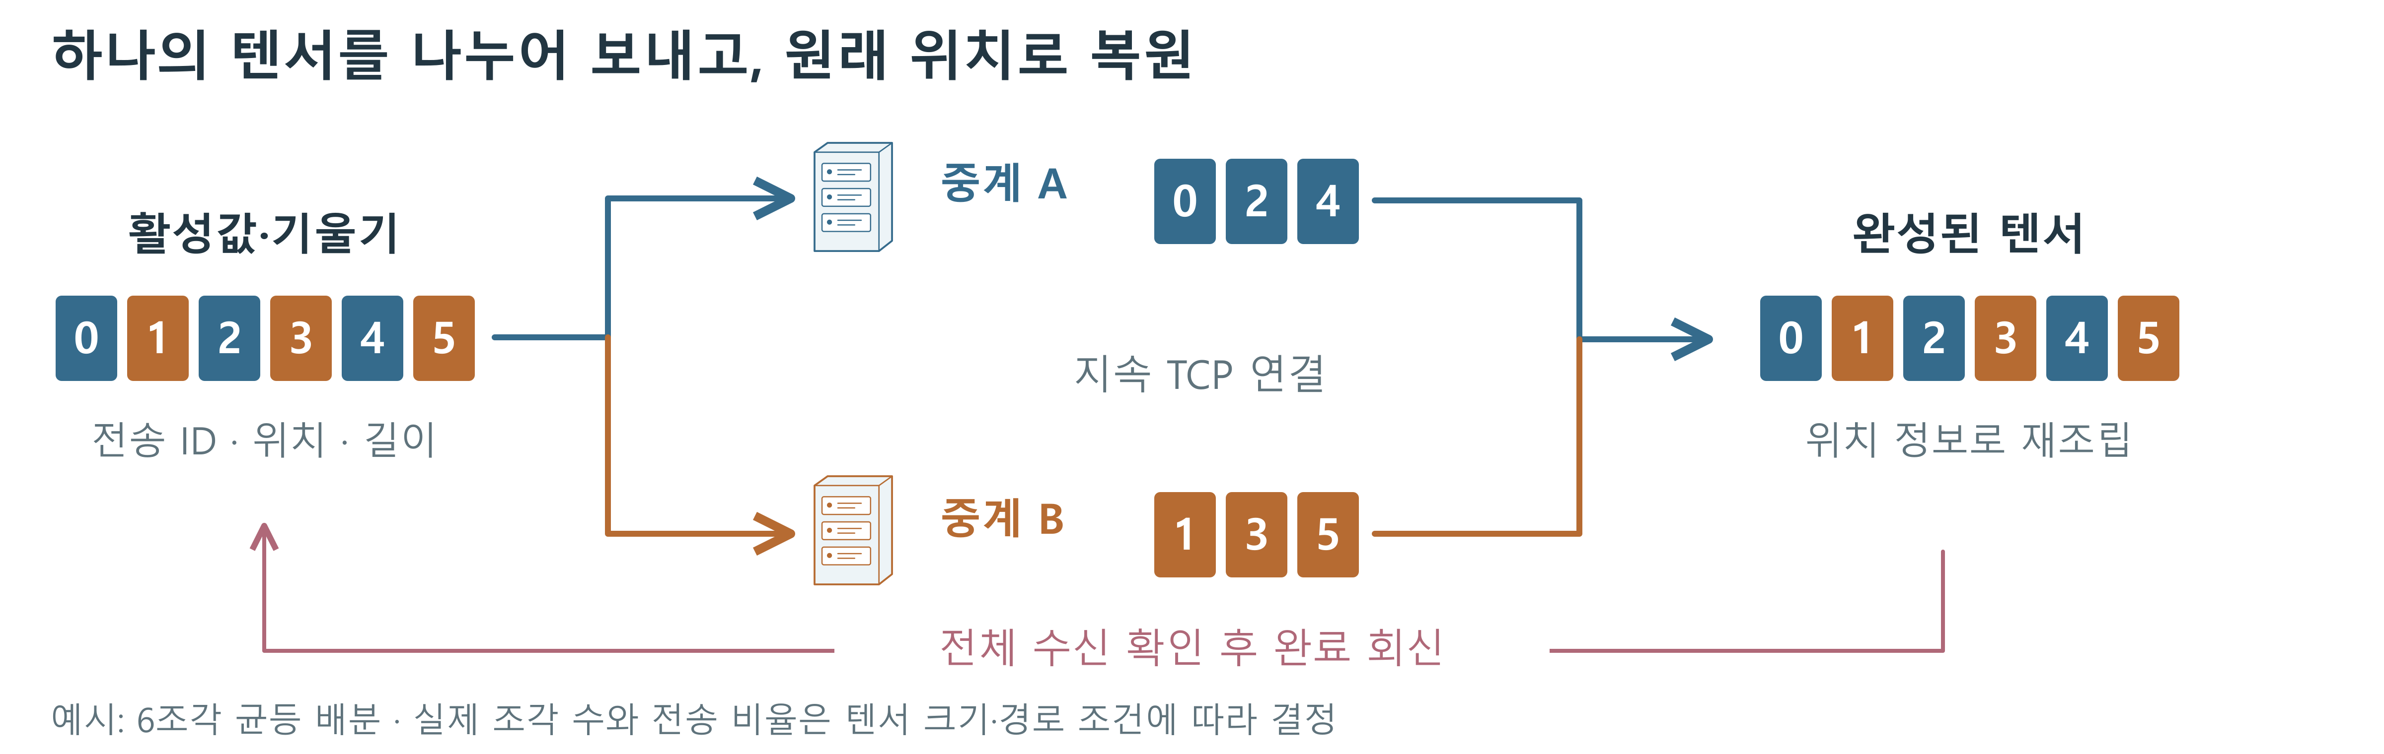
그림 3. 지속 TCP 연결의 텐서 분할·재조립
1) 전송 조각의 형식과 부가 정보
표 4. 구현된 응용 메시지 프레임
구역 | 형식·길이 | 내용
고정 헤더 | !BII · 9바이트 | kind 1B · meta_len 4B  payload_len 4B
메타데이터 | JSON · 가변 길이 | tid · cid · seq · off  ln · total · ex
데이터 | payload_len 바이트 | 직렬화된 텐서의 조각

전송 ID(tid)와 조각 번호(seq)로 데이터를 구분하고, 위치(off)·길이(ln)로 저장 구간을 정한다. 각 조각에는 9바이트 헤더와 가변 JSON 메타데이터를 붙인다.
지속 TCP 연결마다 송·수신 스레드를 두고 소켓 쓰기에 잠금을 사용한다. 헤더의 상대적 크기는 메타데이터와 조각 크기에 따라 달라진다.
2) 도착 순서가 바뀌어도 원래 텐서로 복원
수신부는 버퍼를 미리 확보하고 조각을 지정 위치에 기록한다. 도착 순서와 관계없이 원래 텐서를 복원하며 중복·겹침·길이 오류를 검사한다. 모든 조각이 모이면 다음 계산을 시작한다.
3) 전송 완료 확인과 학습 모듈 연결
송신부는 다음 데이터를 보내며 앞선 전송의 완료 회신을 확인한다. 라운드가 끝나면 flush로 남은 회신을 확인한다. 서버의 기울기 전송은 별도 스레드가 맡는다.
연결을 재사용하고 송신 버퍼 크기를 제한해 느린 연결에 데이터가 과도하게 쌓이는 것을 줄인다.
전송 모듈은 바이트열과 조각 재조립을, 학습 모듈은 텐서 모양과 가중치 집계를 다룬다. 학습 알고리즘을 바꿔도 연결·재조립 모듈을 재사용할 수 있다.
라. 실험용 회선 설정과 실제 장치 측정
HPC에 클라이언트 프로세스와 V100 학습 서버를, VM 2대에 논리 중계 4개를 배치했다. Linux tc로 접속 상한과 중계 공유 용량을 설정하고 반환 방향에도 적용했다.
HTB는 대역폭, IFB는 수신 방향 제한, netem은 추가 지연, fq_codel은 큐 관리를 담당한다. 실제 KOREN 전송에 통제 가능한 부하를 더해 정책을 비교했다.[11,12]
접속과 중계의 상한을 따로 설정해 공유 회선의 경합을 재현했다. 로컬 실험도 같은 구조를 사용했다. KOREN 주 비교의 접속 조건과 연결 수는 Ⅲ장에 정리했다.
두 정책에 같은 부하 변화를 적용했다. 트래픽 몰림은 8라운드에 중계 용량을 56→14 Mbps로 낮추고 20라운드에 복구했다. 용량 변동은 7 Mbps 간격으로 낮추고 복구했다.
실행 조건, 시드, 사전 측정값과 라운드 로그를 보존했다.[12,13]
Jetson Orin Nano Super 8GB에서는 전력 모드별 LoRA 연산 시간과 메모리를 측정했다. KOREN의 통신 측정과 함께 장치 비용을 살피는 자료로 사용한다.

Ⅲ. 아이디어 개발 진행 내용 및 결과
1. 개발 수행 현황 및 최종 결과물
가. 하드웨어 부분
Jetson Orin Nano Super 8GB에서 Qwen2.5-0.5B LoRA를 실행했다. 랭크 32·FP32·배치 1·길이 256을 고정하고, 준비 스텝 이후 전력 모드별 30스텝을 측정했다.[13]
표 5. Jetson의 전력 모드별 스텝 시간 중앙값
전력 모드 | 스텝 시간 | 표본
MAXN SUPER | 554.1 ms | 30스텝
25 W | 608.9 ms | 30스텝
15 W | 903.7 ms | 30스텝

15 W 모드의 스텝 시간은 MAXN SUPER보다 약 1.63배 길었다. 같은 장비에서도 전력 설정에 따라 연산 비용이 달라졌다.
입력 전력(VDD_IN) 평균은 MAXN SUPER 11.969 W, 25 W 모드 10.985 W, 15 W 모드 8.852 W였다. 이 장치 측정값은 향후 연산 시간 모델을 보정하는 데 활용할 수 있다.[13]
나. 소프트웨어 부분
CNN의 서브모델 선택·집계, 폭·경로 계획, TCP 분할 전송·재조립을 구현했다. 채널 순환 선택은 별도 300라운드 실행으로 확인했다. LoRA도 공통 전송 모듈에 연결했다.
LoRA 공동 학습은 KOREN VM 두 대의 논리 클라이언트 세 개와 HPC 서버에서 실행했다. Qwen2.5-0.5B·랭크 16·16라운드×30스텝에서 자체 18문항 중 단독 학습은 6개, 연합 집계는 12개를 맞혔다.[13]
별도 6라운드 전송 실험에서는 랭크 16을 유지하며 중계 배정을 바꿨다. 어댑터 업로드 평균은 20.74초에서 16.75초로 줄었다.[16]
2. KOREN 연동 및 활용 결과
가. KOREN의 활용
KOREN을 통해 원격 자원 사이에 실제 학습 트래픽을 전송했다. 같은 연구 환경에서 정책을 반복 비교하고, 전송 대기부터 소켓 처리와 텐서 복원까지 측정했다.[10]
VM 두 대의 중계와 HPC의 클라이언트·학습 서버를 연결했다. 클라이언트 프로그램이 허용된 중계와 분할비를 선택해 TCP 전송을 분산했다.
이 환경에서 동시 전송 수에 따른 경합을 확인하고, 부하 시점과 용량을 조절해 스케줄러의 반응을 비교했다. KOREN은 실제 전송과 반복 가능한 정책 평가를 연결하는 기반이었다.
나. T-SDN·L2VPN을 활용한 후속 확장
관리 권한이 있는 스위치에 소프트웨어 SDN을 적용하는 방향으로 확장한다. OS-Ken 어댑터로 전달 규칙의 설치·확인을 연결하고, 스케줄러와의 동작을 검증한다.[14]
KOREN T-SDN의 경로·회선 자원과 L2VPN의 기관 간 논리망도 후속 연동 대상으로 검토한다.[10] 운영기관과 인터페이스·권한·용량 조건을 협의해 적용한다.
확장의 목적은 전송 여유를 늘려 모델 폭을 유지하는 것이다. 같은 학습 조건에서 완료 시간과 목표 정확도 도달 시간을 비교해 효과를 평가한다.

다. 실제 경로의 관측과 축소 실험
속도 제한을 추가하지 않은 상태에서 HPC→KOREN VM 경로의 텐서 전송을 측정했다. 동시 전송 수를 8~96개로 늘려 전송 집중에 따른 완료 시간의 변화를 확인했다.[11]
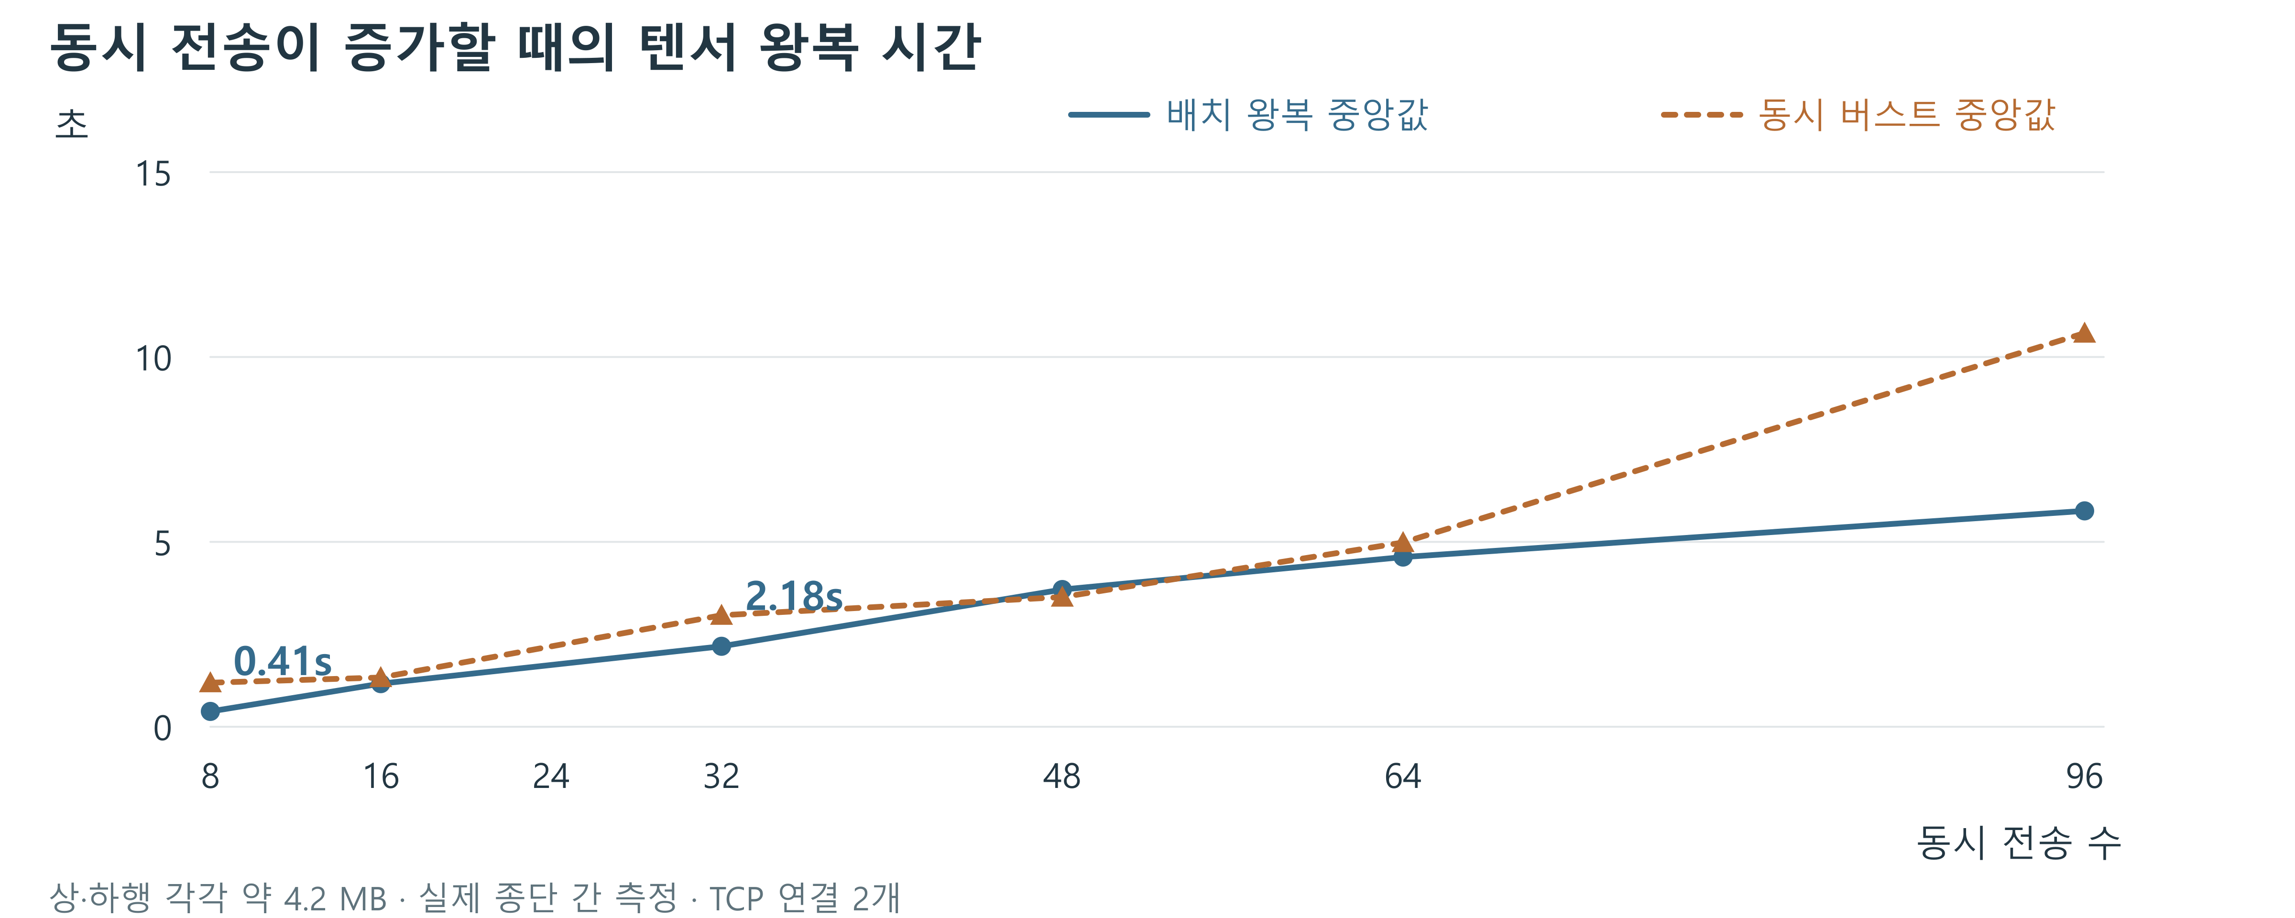
그림 4. KOREN 종단 간 경로의 동시 전송 규모별 완료 시간
배치 왕복 시간의 중앙값은 동시 전송 8개에서 0.41초, 32개에서 2.18초였다. HPC·접속 회선·VM을 포함한 종단 간 경로에서 동시 전송이 학습 대기를 늘리는 현상을 확인했다.
CPU·메모리 한도에 맞춰 32개 논리 클라이언트로 단기 제어를, 8개로 장기 학습을 평가했다. SHRiNK의 축소 실험 관점을 참고해 대역폭과 부하를 조절했다.[9]
대역폭 0.1배 조정과 클라이언트 32→8개 축소는 별도 실행으로 기록했다. 각 실험의 조건과 결과를 다음 표에 정리했다.
라. 실험 조건과 라운드 완료 시간
표 6. 제어 응답 및 장기 학습의 실행 조건
항목 | 단기 제어 평가 | 장기 학습 평가
공통 모델·배치 | ResNet-18 / CIFAR-10  분할 위치 2 / 배치 32 | ResNet-18 / CIFAR-10  분할 위치 2
규모·반복 | 32개 논리 클라이언트  24라운드×3시드 | 8개 논리 클라이언트  200라운드×2시드
실행 배치 | HPC CPU 클라이언트·V100 서버  KOREN VM 2대, 논리 중계 4개 | 동일 연구망 기반의 축소 실행  학습 품질까지 장기 관찰
교란·설정 | 정상 / 한 중계 1/4 용량  4개 클라이언트 연산 지연 / 용량 변동 | λ=18·70·280  실행별 조건은 E7·E8에 수록

단기 평가: 라운드당 4배치, 접속 상한 5/2 Mbps, 정상 중계 용량 각 56 Mbps, 폭 후보 0.5·0.75·1.0, λ=70, 라운드당 이동 최대 3개. 장기 평가도 라운드당 4배치를 사용했다.
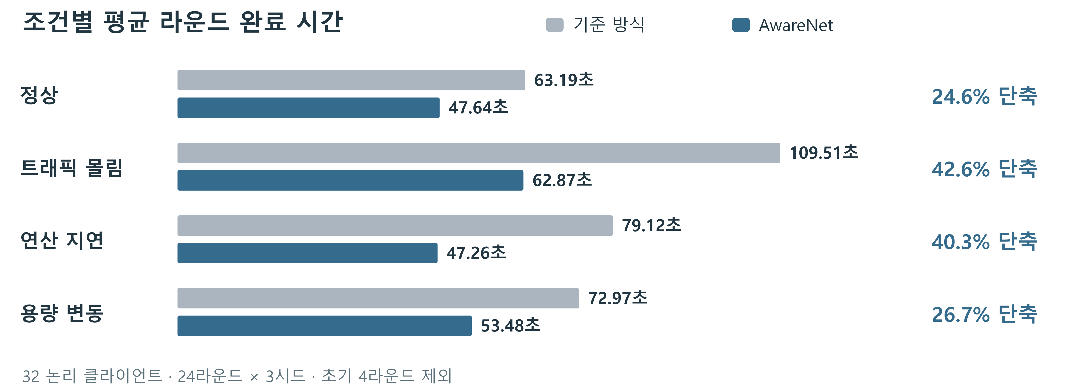
그림 5. 조건별 평균 라운드 완료 시간
트래픽 몰림에서는 평균 폭 0.998을 유지하며 라운드 시간을 109.51초에서 62.87초로 줄였다. 단축률은 42.6%였다.
연산 지연에서는 느린 클라이언트 4개의 폭을 0.75로 조절했다. 라운드 시간은 79.12초에서 47.26초로 40.3% 줄었다.[11]
비교 구성: 기준 방식 연결 1개, AwareNet 연결 2개. 전송량 감소는 최대 3.12%였다. 같은 연결 수의 보조 비교는 Ⅲ장 4절에 제시한다.
3. 멘토 의견에 따른 개선사항
멘토와 클라이언트 참여, 혼잡제어의 범위, 실제 환경 검증을 논의했다. 7월 12일·30일과 8월 6일의 의견을 아래와 같이 반영했다.[12]
표 7. 멘토 의견과 반영 내용
기존 기록의 의견 | 반영 내용
미선택 클라이언트의 기여를 어떻게 볼 것인가 | 참여 배제보다 클라이언트의 학습 부담과 완료 시간 조정에 집중
혼잡제어와의 경계가 불분명하다 | TCP의 패킷 제어와 라운드 단위 모델·중계 선택을 분리
시뮬레이션만으로는 실증이 부족하다 | KOREN 실제 전송과 Jetson 장비 측정을 수행
관측 가치가 지속되는가, LoRA가 초점을 흐린다 | 상태를 반복 관측하고 CNN 제어 평가와 LoRA 확장 실습을 구분

채널 순환 선택과 축소 비용 λ를 추가했다. 경로 선택에는 실제 전송 기록과 공유 회선 상한을 반영해 각 설정의 완료 시간을 비교했다.
기관 간 적용에는 허용 주소·포트, 인증·암호화·접근통제를 함께 설계한다. 활성값의 정보 노출 위험도 평가한다. 스위치 제어는 운영기관과 권한을 협의해 연동한다.
다음 실험은 모델·경로·연결 수를 고정하고 통째 전송, 균등 분할, 전송률 비례 분할을 비교한다. 텐서 완료 시간의 95백분위수와 마지막 조각 대기를 측정한다. LoRA의 동적 모델 조절도 후속 과제로 둔다.
4. 결과물의 통합 및 시험/검증 결과
가. 장기 학습과 품질 검증
8클라이언트·200라운드·2시드에서 λ에 따른 시간과 정확도를 비교했다. 큰 λ는 폭 유지에, 작은 λ는 시간 단축에 비중을 둔다.
시간은 초기 4라운드를 뺀 평균, 정확도는 마지막 50라운드 평균을 사용했다. 두 시드를 평균하고 테스트셋 앞 2,000개 표본을 평가했다.[11]
표 8. 축소 가중치에 따른 시간과 정확도
설정 | 라운드 시간 | 평균 폭 | 정확도 | 시간 단축
기준선 | 19.11초 | 1.000 | 65.52% | —
λ=280 | 15.15초 | 1.000 | 65.22% | 20.7%
λ=70 | 12.90초 | 0.977 | 63.17% | 32.5%
λ=18 | 8.01초 | 0.832 | 53.59% | 58.1%

λ=280에서는 폭을 유지하며 시간을 20.7% 줄였고, 정확도 차이는 약 −0.29%p였다. λ를 낮출수록 시간 단축과 품질 손실이 함께 커졌다. 원하는 학습 품질에 맞춰 λ를 선택할 수 있다.
순환 추출·집계는 4클라이언트·300라운드·3시드로 확인했다.[12] 추가로 Fashion-MNIST에서 채널 선택 방식을 비교했다.
표 9. Fashion-MNIST 추가 학습의 정확도와 텐서 크기
방식 | 정확도 (%) | 텐서 바이트 비율
전폭 | 82.53 ± 0.64 | 1.00
고정 채널 | 82.19 ± 0.72 | 0.75
순환 채널 | 81.24 ± 0.61 | 0.75

조건: 3클라이언트·100라운드·8스텝·3시드, 시험 표본 10,000개. 동일 초기값·배치 순서로 로컬 학습했다. 텐서는 메모리에서 전달했다. 값은 평균±시드 표준편차와 전폭 대비 바이트 비율이다.[16]
나. CNN과 LoRA의 학습·추론 시연
시연에서는 공개 X-ray 분류와 가상 기업의 업무 문답을 학습했다. 클라이언트별 결과를 집계한 공동 모델로 예측하고, 실행 로그와 추론 출력을 보존했다.[15]
표 10. 최종 시연의 실행 조건과 결과
항목 | CNN 영상 분류 | LoRA 업무 문답
데이터 | PneumoniaMNIST+  학습 4,708장 / 시험 624장 | 가상 규정 9개  학습 54문장 / 평가 18문항
모델 | ResNet-18  채널 비율 0.5·0.75·1.0 | Qwen2.5-0.5B  LoRA 랭크 16
실행 | 20라운드  클라이언트당 12스텝 | 16라운드  클라이언트당 12스텝
결과 | 시험 정확도 87.02%  543/624 일치, 오분류 81장 | 기본 0/18 · 단독 6/18  연합 18/18

CNN은 같은 시험 영상의 학습 전·후 예측을 비교했다. 저장 모델을 다시 불러왔을 때도 624개 예측이 일치했다.
LoRA는 세 부서에 나눈 가상 규정을 학습했다. 학습한 내용을 다른 표현으로 묻는 18개 문항에서 공동 모델의 답변을 확인했다.
영상은 저장된 실제 학습·추론 기록을 압축 재생한다. 기록 시간과 재생 표시를 함께 보여 주며, KOREN 장면에서는 용량 변화에 따른 중계 배정 과정을 확인할 수 있다.
다. 모델별 실험과 원자료
CNN 계열의 ResNet-18과 Qwen에 LoRA를 적용한 실험을 정리했다. 표의 각 행에 데이터, 실행 조건, 비교 결과와 원자료를 연결했다.
표 11. 모델과 학습 기법별 실험 총괄
모델·학습 기법 | 데이터·조건 | 비교 결과 | 근거
ResNet-18  CNN 분할 학습 | CIFAR-10  32클라이언트·24R·3시드 | 기준 대비 라운드 시간  24.6~42.6% 단축  연결 1개와 2개 구성 비교 | E1·E8
ResNet-18  CNN 장기 학습 | CIFAR-10  8클라이언트·200R·2시드 | λ=280: 19.11→15.15초  정확도 65.52→65.22% | E7·E8
ResNet-18  채널 선택 비교 | Fashion-MNIST  3클라이언트·100R·3시드 | 전폭 82.53%, 고정 82.19%  순환 81.24%  축소 텐서 크기 75% | F1
ResNet-18  영상 분류 시연 | PneumoniaMNIST+  3클라이언트·20R | 공동 모델 543/624 정답  87.02% | D1
Qwen2.5-0.5B  LoRA 분할 학습 | 자체 문답 18개  3클라이언트·16R·랭크 16 | 미학습 0/18 → 단독 6/18  연합 집계 12/18 | E4
Qwen2.5-0.5B  LoRA 업무 시연 | 가상 기업 지침  3클라이언트·16R·랭크 16 | 미학습 0/18 → 단독 6/18  연합 집계 18/18 | D1
Qwen2.5-0.5B  LoRA 어댑터 전송 | 3클라이언트·6R  랭크 16 고정 | 고정 배정 20.74초  경로 제어 16.75초  업로드 시간 19.3% 단축 | L1
Qwen2.5-0.5B  Jetson 연산 실측 | 랭크 32·FP32  배치 1·길이 256 | 전력 모드별 스텝 중앙값  554.1 / 608.9 / 903.7ms  독립 연산·전력 측정 | E2
E는 공개 원자료 색인, F1은 Fashion-MNIST, D1은 시연, L1은 LoRA 업로드 기록이다. 파일과 집계 기준은 실험 비교 자료 페이지에서 확인할 수 있다.[17]
라. 기능을 켜고 끈 실제 학습 비교
CIFAR-10에서 폭·경로·분할 기능을 켜고 끈 기록을 비교했다. 8클라이언트·24라운드·3시드, 중계 125 Mbps×4 조건이다. 이 실행은 라운드 10초를 목표로 한 제어 방식을 사용했다.
표 12. 기능 활성화에 따른 시간과 모델 폭
설정 | 폭 | 경로 | 분할 | 시간(초) | 평균 폭
기준 방식 | 끔 | 고정 | 끔 | 18.95 | 1.000
폭만 | 켬 | 고정 | 끔 | 9.36 | 0.568
경로+분할 | 끔 | 켬 | 켬 | 14.48 | 1.000
폭+경로 | 켬 | 켬 | 끔 | 9.22 | 0.813
폭+경로+분할 | 켬 | 켬 | 켬 | 9.29 | 0.927
시간과 계획 폭은 초기 10라운드를 제외한 평균을 구한 뒤 세 시드를 평균했다. 설정 파일과 라운드 원기록을 함께 공개했다.[17]
폭만 조절하면 9.36초·평균 폭 0.568이었다. 전체 기능을 사용하면 비슷한 시간인 9.29초에 폭 0.927을 유지했다. 전송 선택지를 함께 활용해 모델 축소를 줄인 결과다.
이 표는 연결 수 변화까지 포함한 기능 구성 비교다. 학습 품질은 앞의 200라운드 결과로 평가했다.
같은 연결 수의 보조 검증
로컬 TCP 진단에서는 모든 정책에 연결 2개를 적용했다. 고정·정적 분산·경로만·폭만·독립·결합 정책을 4조건×3회 비교했다.
혼합 병목에서 독립 제어는 0.927초·평균 폭 0.667, 결합 제어는 0.934초·0.833이었다. 소켓 전송과 제어 판단을 확인하는 보조 결과다.[16]

Ⅳ. 결 론
1. 개발 최종 결과물
AwareNet은 중계 선택과 텐서 분할 전송을 먼저 조정하고, 남은 지연에 모델 축소를 적용한다. 연산 부담과 통신 경합에 맞춰 두 제어를 함께 사용하는 스케줄러다.
KOREN의 32클라이언트 평가에서 라운드 시간을 24.6~42.6% 줄였다. 별도의 200라운드 학습에서는 폭을 유지하며 20.7% 단축했다. 기능 비교에서도 비슷한 완료 시간에 더 큰 폭을 유지했다.
2. 기술 구현에 따른 기대 효과
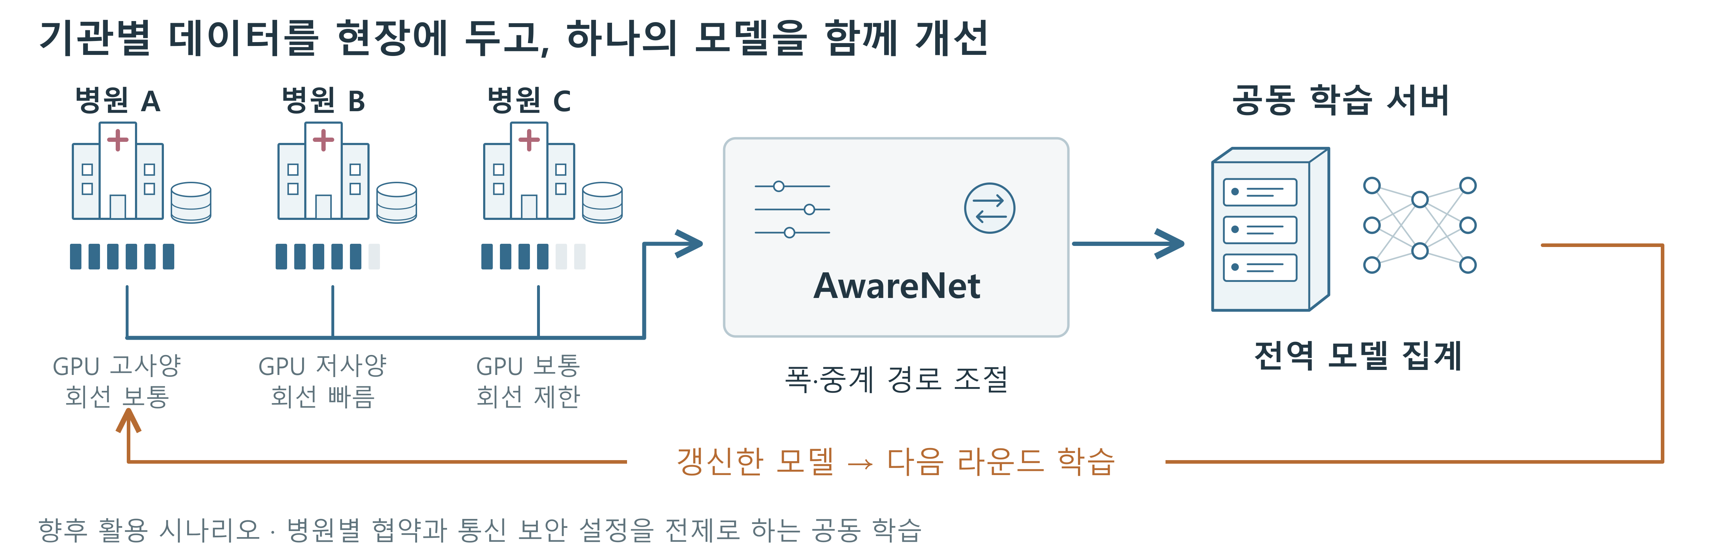
그림 6. 여러 기관의 전역 모델 공동 개선 활용 예시
병원·제조기관은 서로 다른 연산 장비와 접속 회선을 사용한다. 자원 차이에 맞춰 학습 부담을 조절하면 더 많은 기관이 정해진 시간 안에 공동 모델 갱신에 참여할 수 있다.
향후 기관별 데이터와 자원 차이를 반영해 학습 기회를 배분한다. CNN·LoRA의 구현과 KOREN·Jetson의 측정 결과를 바탕으로, 다기관 공동 학습과 T-SDN·L2VPN 연동을 이어갈 계획이다.

Ⅴ. 참고문헌
[1] H. B. McMahan 외. Communication-Efficient Learning of Deep Networks from Decentralized Data. AISTATS, 2017.
https://proceedings.mlr.press/v54/mcmahan17a.html
[2] C. Thapa 외. SplitFed: When Federated Learning Meets Split Learning. AAAI, 2022.
https://arxiv.org/abs/2004.12088
[3] S. Horváth 외. FjORD: Fair and Accurate Federated Learning under heterogeneous targets with Ordered Dropout. NeurIPS, 2021.
https://arxiv.org/abs/2102.13451
[4] S. Alam 외. FedRolex: Model-Heterogeneous Federated Learning with Rolling Sub-Model Extraction. NeurIPS, 2022.
https://arxiv.org/abs/2212.01548
[5] Z. Lin 외. AdaptSFL: Adaptive Split Federated Learning in Resource-constrained Edge Networks. arXiv:2403.13101v4. 시간 분석 §V-A.
https://arxiv.org/abs/2403.13101v4
[6] A. Al Asif 외. SuperSFL: Resource-Heterogeneous Federated Split Learning with Weight-Sharing Super-Networks. arXiv:2601.02092v2, 2026.
https://arxiv.org/abs/2601.02092v2
[7] Z. Lin 외. SplitLoRA: A Split Parameter-Efficient Fine-Tuning Framework for Large Language Models. arXiv:2407.00952, 2024.
https://arxiv.org/abs/2407.00952
[8] E. J. Hu 외. LoRA: Low-Rank Adaptation of Large Language Models. ICLR, 2022.
https://arxiv.org/abs/2106.09685
참고문헌 및 실험 원자료
[9] R. Pan 외. SHRiNK: A method for scaleable performance prediction and efficient network simulation. IEEE INFOCOM, 2003.
https://web.stanford.edu/~balaji/papers/03shrinkaCONF.pdf
[10] NIA. KOREN(지능형 연구개발망) 이용안내서, 6–9쪽: 연구망 및 T-SDN·L2VPN 서비스. 열람 2026.09.30.
https://sanhak.duksung.ac.kr/attach/download/1826
[11] AwareNet. KOREN line_scale 원로그, scen32 및 r8mix_acc 실행 기록. 지표 정의와 원파일 경로는 report_metrics_revised.json, 공개 색인 E1·E3·E7·E8.
https://sijoon-sung.github.io/AwareNet/site/evidence.html
[12] AwareNet. 설계기록_컨트롤러, 정식화_결합_시스템, 방향검토보고서, 설계전환_회의록. FjORD/FedRolex 적용 이력, verify2.log, w25r·w50r 실행 기록. 공개 색인 E9.
https://sijoon-sung.github.io/AwareNet/site/evidence.html#E9
[13] AwareNet. Jetson 스텝·전력 모드 기록과 LoRA 학습·메모리·문답 평가. Jetson 복구 커밋 582b1d4. final_report_evidence_2026-09-26.json과 공개 색인 E2·E4.
https://sijoon-sung.github.io/AwareNet/site/evidence.html#E2
[14] OpenStack. Writing Your OS-Ken Application. 공식 문서.
https://docs.openstack.org/os-ken/latest/writing_os_ken_app.html
[15] AwareNet. 공개 X-ray 및 가상 업무 규정의 로컬 학습·추론 기록. 2026.09.29. PneumoniaMNIST+: Yang 외, MedMNIST v2, CC BY 4.0.
https://sijoon-sung.github.io/AwareNet/site/demo.html
[16] AwareNet. 자체 추가 검증 기록, 2026.10.01. Fashion-MNIST 100라운드·3시드, 동일 연결 수 72회 전송 진단, LoRA 어댑터 전송 조건·원로그·코드.
https://sijoon-sung.github.io/AwareNet/site/followup.html
[17] AwareNet. 모델별 실험 및 기능 제거 비교. 원로그·실행 인자·프로파일·재집계 코드, 2026.10.01.
https://sijoon-sung.github.io/AwareNet/site/comparisons.html
 공개 코드·원로그 github.com/sijoon-sung/AwareNet
실험 조건·시드·반복 수: https://sijoon-sung.github.io/AwareNet/site/assets/experiments-20261001.pdf

